«Сказка в жизни ребенка»

В волшебный мир сказок ребёнок попадает в самом раннем возрасте. Сказки детям становятся интересны уже к двум годам. Если ребёнок живёт в любящей и заботящейся о нём семье, то его готовят к этому с младенчества. Слушая их, кроха, словно по ступенькам, приходит к сказке и остаётся с ней на всю жизнь. С детской сказки начинается его знакомство с миром литературы, с миром человеческих взаимоотношений и со всем окружающим миром в целом. Сказка является таким же необходимым этапом развития ребёнка, как и игра. А запретить своему чаду играть не сможет ни один любящий родитель.
Знакомство со сказкой помогает ребёнку понять окружающую действительность. Любая сказка - это рассказ об отношениях между людьми. Ребенок не любит наставлений, и сказка не учит его напрямую. Детская сказка предлагает ребенку образы, которые ему очень интересны.
Роли детских сказок в развитии детей многогранны. От развития фантазии до развития правильной речи. Сказка является неотъемлемым элементом в воспитании детей. Она на доступном языке учит детей жизни, рассказывает о добре и зле. Дети легче понимают сказку, чем пресную взрослую речь. Поэтому если взрослые хотят помочь объяснить что-то ребёнку, поддержать его, придётся вспомнить язык детства – сказку. Читая и рассказывая сказки, взрослые развивают внутренний мир ребёнка. Дети, которым с раннего детства читались сказки, быстрее начинают говорить, правильно выражать свои мысли. Детские сказки расширяют словарный запас малыша, помогают правильно строить диалог, развивают связную логическую речь. Не менее важно сделать речь ребёнка эмоциональной, красивой, образной. Формируется умение задавать вопросы. Большое значение надо уделить конструированию слов, предложений, словосочетаний. Очень важна связь между речевой и умственной деятельностью детей. Сказка помогает формировать основы поведения и общения.
Роль детских сказок развивать фантазию и воображение ребёнка, а так же его творческий потенциал.
Для чтения сказок важно выбрать «правильное» время, когда ребёнок будет спокойным и в хорошем настроении. Можно делать это перед сном, когда есть время обсудить сказку. Читать нужно с удовольствием и не отвлекаться, это принесёт больше пользы и положительных эмоций. Сказки расширяют познания детей. Роль детских сказок в воспитании детей не может быть не замечена. Ребёнок, представив образы, учится понимать внутренний мир героев, сопереживать им и верить в силы добра. Роль детских сказок не ограничивается только приятным времяпровождением.
Сказки можно рассматривать как способ снятия тревоги у ребёнка. Сказка является одним из самых доступных средств, для полноценного развития ребёнка. Не нужно преуменьшать роль детских сказок в воспитании детей. Если правильно подобрать сказки с возрастными особенностями детей, можно положительно влиять на эмоциональное состояние ребёнка.
Детей младшего дошкольного возраста необходимо знакомить с произведениями народного творчества.
Рекомендуем обратить внимание на следующие сказки:

«Репка» обр. К. Ушинского;
«Колобок» обр. К. Ушинского
«Курочка ряба» обр. К. Ушинского;
«Козлята и волк» обр. К. Ушинского;
«Теремок» обр. М. Булатова;
«Маша и медведь» обр. М. Булатова;
«Волк и козлята» обр. А. Толстого;
«Заюшкина избушка» обр. О. Капицы;
«Кот, петух и лиса» обр. М. Боголюбской;
«Теремок» обр. Е. Чарушина;
«Гуси-лебеди» обр. М. Булатова;
«Снегурочка и лиса» обр. М. Булатова;
«Бычок – черный бочок, белые копытца» обр. М. Булатова;
«Лиса и заяц» обр. В. Даля;
«У страха глаза велики» обр. М. Серовой.

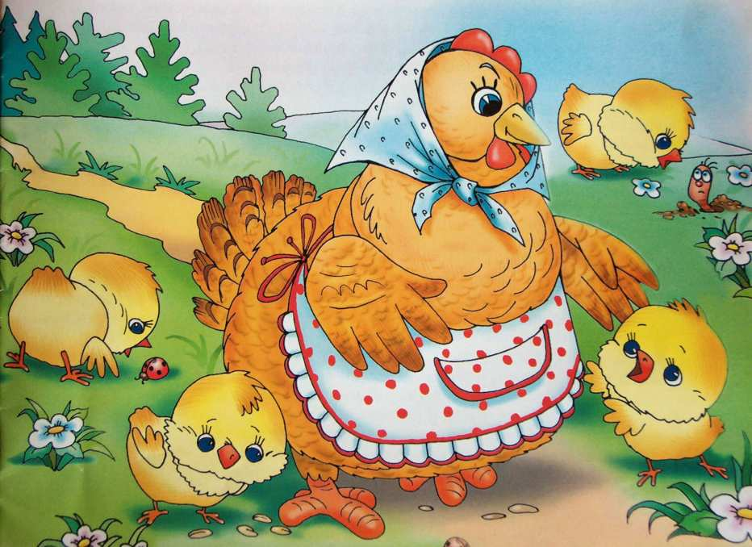

Мы считаем, что русская народная сказка способствует:
- нравственному воспитанию ребенка;
- становлению социальных и коммуникативных навыков;
- формированию эмоциональной сферы и эстетического восприятия;
- развитию логического и образного мышления;
- познанию окружающего мира.

